Navidad 2012 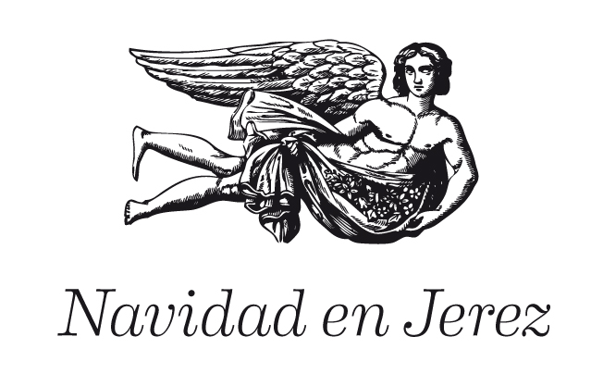

Los Reyes Magos reciben sus cofres para las ofrendas de oro, incienso y mirra que presentarán ante el Niño Jesús

Se trata de un regalo del Gran Visir y su séquito a sus Majestades de Oriente

27 de diciembre de 2012. Los tenientes de alcalde Antonio Saldaña y Javier Durá, el delegado de Turismo, Cultura y Fiestas, Antonio real, y el concejal responsable del Plan Especial de Promociones Culturales, Antonio Montero, han presidido hoy el acto de entrega de los cofres a sus Majestades los Reyes Magos de Oriente en la Bodega Cardenal Mendoza, de Sánchez Romate.

Se trata de un regalo que han hecho a sus Majestades de Oriente el Gran Visir y los miembros de su séquito, con el fin de que Melchor, Gaspar y Baltasar porten en ellos sus regalos al Niño Jesús en el momento de la Adoración que tiene lugar tradicionalmente tras la Cabalgata del día 5 de enero.

Los miembros del Gobierno local han querido manifestar su agradecimiento al Gran Visir y a sus colaboradores por su contribución al ornato del ritual en torno a la figura de los Reyes Magos. También han agradecido a la empresa Sánchez Romate la acogida que ha prestado a este acto y su gentileza al permitir unas horas de convivencia de las personas que encarnarán esta Navidad a los protagonistas de la ilusión de los niños de Jerez. Igualmente han reconocido la labor que están desarrollando los Reyes Magos para que especialmente los más pequeños puedan disfrutar de unas fiestas llenas de magia y para que a ningún niño de la ciudad le falte su regalo el día 6 de enero.

También se sumó a estos agradecimientos el propio Gran Visir, quien además ha recalcado que los Reyes Magos de este año podrán conservar el cofre que han recibido como recuerdo de una experiencia muy entrañable.

El acto, muy sencillo, fue presentado por uno de los carteros reales del séquito del Gran Visir, empleado de la bodega.

